Министерство сельского хозяйства
Российской Федерации

Департамент технической политики

Подольская государственная зональная
машиноиспытательная станция

Протокол испытаний
№ 09 - 17 - 01 (1020093)
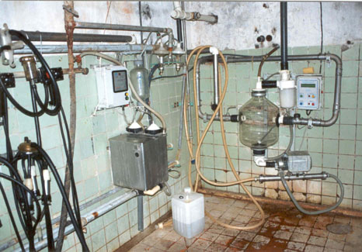

УСТАНОВКА ДОИЛЬНАЯ С МОЛОКОПРОВОДОМ
УДМ-200

Изготовитель (разработчик) | Адрес
Научно-производственное предприятие «Фемакс» | 109456, г.Москва,  1-й Вишняковский проезд, 2

Результаты испытаний (краткие)
Установка доильная с молокопроводом УДМ-200
(наименование и марка машины)
Назначение | Установка доильная УДМ-200 предназначена для машинного доения коров и первичной обработки молока на ферме с привязным содержанием скота.
Качество работы :
величина обслуживаемого поголовья, коров  рабочее вакуумметрическое давление, кПа |  | 208
Способ промывки молокопровода и доильной аппаратуры |  | автоматизированный по заданной циклограмме
Производительность |  | 87 коров за 1 час основного времени при работе дояра с 3-мя аппаратами
Условия эксплуатации:
тип машины |  | стационарная
привод |  | 3-х фазная электрическая сеть напряжением 380В
Потребляемая мощность, кВт |  | 9,99
Трудоемкость ежесменного ТО, чел.ч. |  | 0,03
Эксплуатационная надежность |  | хорошая
Удобство управления |  | удобно
Безопасность выполнения работ |  | обеспечена

Описание конструкции машины
Установка доильная с молокопроводом УДМ-200 – стационарная машина, которая устанавливается в коровнике и состоит из молокопровода, выполненного из нержавеющих труб, вакуумпровода, доильной аппаратуры и системы вывода молока из-под вакуума с автоматическим устройством промывки.
Работа машины в режиме доения основана на принципе отсоса молока доильным аппаратом из цистерны соска коровы под действием вакуума. Молоко из доильного аппарата поступает в молокопровод. По молокопроводу оно транспортируется в молочное отделение к молокоприемнику, где отделяется от воздуха и молочным насосом через фильтр перекачивается в резервуар-охладитель.
Необходимая величина вакуумметрического давления в доильном аппарате и во всей системе обеспечивается вакуумными установками, а его стабильная характеристика поддерживается вакуум-регулятором.

Техническая характеристика
Показатели | Численные значения
Общая масса | 2870
Величина обслуживаемого поголовья, коров | 208
Количество доильных аппаратов, шт | 12
Число дояров, чел | 4
Вид промывки | автоматизированная по  заданной циклограмме

Результаты испытаний
Качество работы: | Установка доильная УДМ-200 обеспечивает технологический процесс доения и промывки с параметрами, отвечающими требованиям ТУ, так рабочее вакуумметрическое давление составляет 48±1 кПа при максимальном количестве (12 шт.) доильных аппаратов, одновременно подключенных в линию молокопровода, а вакуумные установки и вакуум-регулятор обеспечивают при этом паспортную производительность и стабильность вакуумной характеристики согласно ГОСТ. Заболевание коров маститом при доении доильными аппаратами «Нурлат», входящими в состав УДМ-200, в процессе эксплуатации не наблюдалось. Ежесменная промывка доильной аппаратуры и молокопровода обеспечивает требуемую санитарно-гигиеническими нормами чистоту поверхностей, контактирующих с молоком.
Производительность: | Количество животных, выдоенных за 1час основного времени при работе дояра с 3-мя аппаратами – 87 голов. Удельный расход электроэнергии – 0,15 кВт.ч/короводойку
Безопасность движения | Установка доильная УДМ-200 работает стационарно.
Техническое обслуживание: | ЕТО – 0,1чел.ч., ТО-1 – 1,95чел.ч.,  ТО-2 – 6,85чел.ч.  Руководство по эксплуатации содержит достаточно сведений для обслуживания машины и имеет качественную печать.

Заключение по результатам испытаний

Установка доильная с молокопроводом УДМ-200 соответствует требованиям НД, рекомендуется к применению в сельскохозяйственном производстве.

Испытания проведены: | ГУ «Подольская государственная зональная машиноиспытательная станция»  142184, г.Климовск-4, Подольского района,  Московской области.
Испытания провел: | Каплиев К.И.
Источник информации: | Протокол испытаний № 09-34-01 (1020223) от 20 декабря 2001 года

